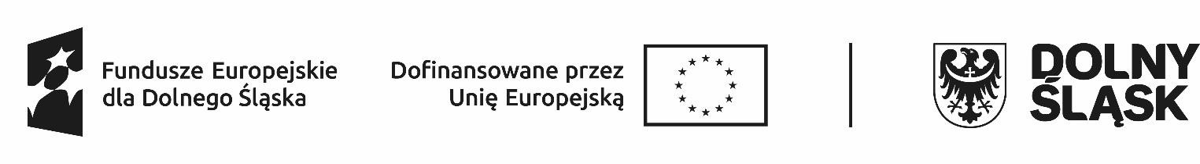

HARMONOGRAM REALIZACJI WSPARCIA W PROJEKCIE*
w Zespole Szkół Ogólnokształcących i Zawodowych im. mjra H. Sucharskiego w Bolesławcu Listopad 2025

Lp. | Data  realizacji wsparcia | Godziny, w których  wsparcie jest realizowane  (od … do….) | Rodzaj/nazwa wsparcia | Nazwa podmiotu realizującego wsparcie bezpośrednio | Dokładny adres miejsca realizacji wsparcia
1. | 04.11.2025 | 15:00-17:15  3 h | doradztwo zawodowe | ZSOiZ Bolesławiec/ Edyta  Gorczyca | ul. Komuny Paryskiej 6; 59-700 Bolesławiec
2. | 05.11.2025 | 15:00-16:30  2h | doradztwo zawodowe | ZSOiZ  Bolesławiec/ Edyta  Gorczyca | ul. Komuny Paryskiej 6; 59-700 Bolesławiec
3.
4.
 | Razem 5 godz

* w harmonogramie można zawrzeć również takie informacje jak: numer grupy, imię i nazwisko prowadzącego zajęcia, liczba godzin zajęć danego dnia itd.

